Lecture, sport,

**Atouts**: organisé, méthodique, patient, volontaire

**Un stage pratique d’un mois au niveau de l’entreprise LAFARGE sous le thème :**

**«  Essaie d’évalue la stratégie marketing d’une entreprise »**

**Septembre 2012 jusque à janvier 2013 :** Vendeur et responsable d’un dépositaire des produits laiteries (gestion des stocks).

**Mars 2014 jusqu’avril 2014 :** Commercial auprès de l’entreprise SARL EMBG TOGI.

**Janvier 2015 jusque à février 2016 :** **Commercial** auprès d’une entreprise des travaux public et hydraulique.

**Février 2016 jusque au 01 février 2017 :** Cadre de gestion chargé de commercial et marketing auprès d’EPE/SPA DIVINDUS APMC Pole régional de béjaia ex SOMACOB

**Octobre 2018 jusqu'à aujourd’hui : gestionnaire de dépôt Mostaganem au prés du SARL SOUMMAM MINERAL WATER GROUPE CHIKHOUN**

**Informatique**

Langage et logiciels maitrisés :

**-**Word - Excel **-** Power point **-** Outil internet- Big Gestion 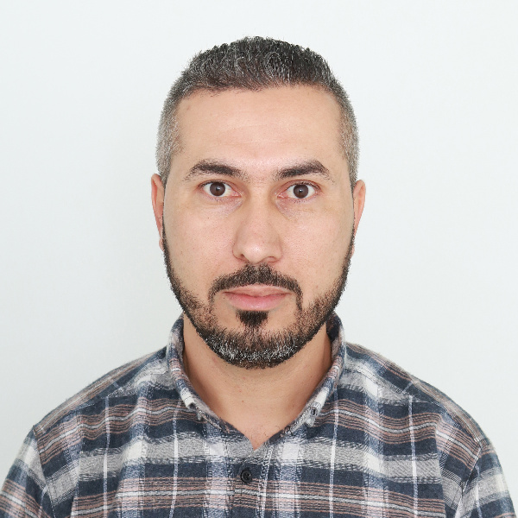

**Langues**

* Arabe : courant (lu ; écrit ; parler)
* Kabyle : langue maternelle
* Français : (lu ; écrit ; parler)
* Anglai : basique

**Activité extra-professionnelle**

**Expérience professionnelle**

* 2006/2007 baccalauréat section économie et gestion lycée Nacer Eddine M’chedallah
* 2011/2012 Licence en science commercial option **marketing** Université Abd Arehmane Mira de Bejaia

**Diplôme**

**Commercial**



**Hocine Sofiane**

**Tél : 0790 95 85 03 / 0675 99 40 65**

**Email :** [**www.sofianemarketing@yahoo.com**](http://www.sofianemarketing@yahoo.com)

**Ne le 05/12/1986 ; célibataire.**

**Mobilité et disponibilité national et international**

**Permis catégorie B ; C1 ; E**

**Dégagé de toutes obligations vis-à-vis le service national**

Curriculum **vitae**